PLAN D’ACCUEIL INDIVIDUALISE
de l’enfant , le (), kg

Dès les premiers signes, faire chercher la trousse d’urgence de l’enfant ainsi qu’un téléphone portable

En cas de suspicion de fièvre
  - Prendre la température
  - Lui donner une dose poids de doliprane, découvrir l’enfant
  - Appeler un des parents pour le prévenir

En cas de crise d’épilepsie
- Les signes
  - Perte de Connaissance
  - Secousses musculaires involontaires
  - Raideur généralisée du corps
  - Contraction de la mâchoire
  - Autre : Cliquez ici pour taper du texte.
- Conduite à tenir
  - Rester calme et faire évacuer les autres élèves dans le calme en les rassurant.
  - Noter l'heure de début de la crise
  - Laisser l'élève allongé par terre et éloigner tout objet qui risque de le blesser.
  - Empêcher l’enfant de se blesser, en écartant les objets pour sécuriser son périmètre
  - Alerter ou faire alerter le SAMU 15 ou 112 et suivre les consignes du médecin
  - Surveiller l’enfant jusqu’à la fin de la crise
  - A NE PAS FAIRE :
    - Ne pas chercher à maîtriser l’enfant
    - Ne pas essayer de placer un objet entre ses dents

En cas de crise avec signes de gravités
- Reconnaitre les signes de gravités :
  - Durée de perte de connaissance longue > 5 minutes
  - Répétition des crises
  - Cyanose importante
- Conduite à tenir

Dans tous les cas, ne pas oublier de tenir la famille informée.
LE BUCCOLAM SE CONSERVE A TEMPERATURE AMBIANTE

Fait à Nancy le et remis en main propre pour faire valoir ce que de droit.

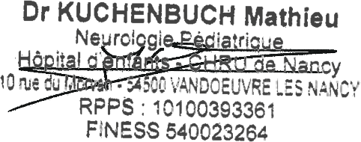
Dr Mathieu Kuchenbuch

